АДМИНИСТРАЦИЯ  МУНИЦИПАЛЬНОГО РАЙОНА «ПЕЧОРА» | 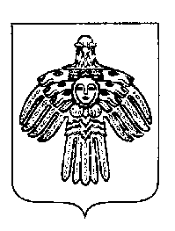 | «ПЕЧОРА»  МУНИЦИПАЛЬНÖЙ РАЙОНСА  АДМИНИСТРАЦИЯ
ПОСТАНОВЛЕНИЕ
ШУÖМ

« 25 » ноября 2015 г.  г. Печора, Республика Коми |  | № 1376

О внесении изменений в постановление администрации муниципального района «Печора» от 03.06.2015 г. № 651

администрация ПОСТАНОВЛЯЕТ:

1. Внести изменения в постановление администрации муниципального района «Печора» от 03.06.2015 г. № 651 «О порядке финансирования официальных физкультурных и спортивных мероприятий, а так же иных спортивных мероприятий на территории МР «Печора».
1.1 Пункт 2.1 раздела 2 приложения к постановлению дополнить абзацем следующего содержания:
«- проживание участников команд.».
2. Настоящее постановление вступает в силу со дня подписания и подлежит размещению на официальном портале муниципального района «Печора» и опубликованию в Информационном вестнике Совета и администрации муниципального района «Печора».

И. о. главы администрации | И.А. Шахова

